Practice Enterprise 2:

Autonome robot stofzuiger

GIT REPO: <https://github.com/Nathan04356/PE2.0>

Inhoud

1. Voorwoord (word of thanks) 3

2. Hoe project gerealiseerd is. 3

3. Projectvoorstel 3

4. Gantt chart 5

5. Problemen en oplossingen 5

5.1. Voeding 5

5.2. Laadstation 5

5.3. Auto-docking 6

5.4. Grond connectie usb 6

5.5. Polarisatie charge led 6

6. Hardware documentatie 6

6.1 Blokschema 6

6.1.1 Stofzuiger 6

6.1.2 Laadstation 7

6.2 Schema’s 8

6.2.1 Stofzuiger deel 1 8

6.1.1 Stofzuiger deel 2 9

6.1.2 Laadstation deel 1 9

6.1.3 Laadstation deel 2 10

6.2 Component lay-out 11

6.2.1 Stofzuiger top-layer 11

6.2.2 Stofzuiger bottom-layer 11

6.2.3 Laadstation 12

12

6.3 PCB lay-out 13

6.3.1 Stofzuiger top-layer 13

6.3.2 Stofzuiger bottom-layer 14

6.3.3 Laadstation 15

6.4 Mechanical drawing 15

6.5 Materialen 16

6.6 Datasheets 16

7. Software documentatie 17

7.1 Flowchart 17

7.1.1 Stofzuiger 17

7.1.2 Laadstation 23

8. Conclusie 24

9. Bijlagen 24

# Voorwoord (word of thanks)

Wij willen graag onze dank uiten aan onze leerkrachten die ons zo goed geholpen hebben. Namelijk meneer Dams en meneer Adriaansens.

# Hoe project gerealiseerd is.

Voor ons project kozen we ervoor om een autonome robotstofzuiger te maken. We begonnen met na te denken over welke functies het toestel moest hebben, zoals zelfstandig kunnen rijden, obstakels vermijden en stof opzuigen. Op basis daarvan besloten we welke onderdelen en modules we nodig hadden.

We maakten eerst een blokschema om een overzicht te krijgen van alle onderdelen en hoe ze met elkaar verbonden moesten worden. Daarna zijn we gestart met het tekenen van het elektrisch schema en het ontwerpen van de printplaat. Dit deden we met behulp van Altium Designer.

Toen de printplaat klaar was, konden we die bestellen en de componenten solderen zodra alles geleverd was.

Voor de programmatie gebruikten we een STM32L053C8T6 microcontroller. We schreven het programma in C, waarbij we de basisfunctionaliteiten van de robot implementeerden, zoals sturen, obstakels detecteren en autonoom bewegen.

# Projectvoorstel

Ons project voorstel is het maken van een autonome robot stofzuiger.

Wij kiezen als centrale punt STM32L053C8T6, die we programeren met STM32CubeProgrammer.

Wij maken 2 PCB’s , één pcb voor de robotsofzuiger en één die als laadstation zal dienen. Wij gebruiken de AU-24.000MBE-T kristal als externe oscillator om een stabiele klok van 24 MHz te voorzien voor de STM32-microcontroller. Voor het programmeren en debuggen gebruiken wij de STLINK-V3MINIE, die via SWD met de microcontroller communiceert.

We gebruiken een lipo batterij van 3.7 v die regelen wij ook naar 3.3 volt om dingen zoals de µcontroller van juiste voeding te voorzien.

Voor de motoren aan te sturen gebruiken we een motor driver (TB6612FNG).

De **TB6612FNG** stuurt twee DC-motoren aan via een STM32 door per motor de draairichting te bepalen met IN1/IN2 en de snelheid met een PWM-signaal. De driver werkt op 3.3 V logica, heeft een aparte motorvoeding en wordt geactiveerd via de STBY-pin. Ideaal voor compacte, efficiënte robotbesturing.

Wij gebruiken de **GP2Y0A21YK0F** IR-afstandssensor om obstakels te detecteren. Deze sensor werkt op basis van reflectie van infrarood licht en geeft een analoge spanning die omgekeerd evenredig is met de afstand tot een object. Hij is betrouwbaar voor afstanden tussen ongeveer 10 en 80 cm en wordt via een ADC-ingang van de STM32 uitgelezen. Deze werkt op 5 volt daarmee gebruiken wij een boost converter om van de batterij spanning 3.7v naar 5 v te gaan.

Wij gebruiken eenvoudige mechanische drukcontacten om botsingen te detecteren. Wanneer de voorkant van de robot een obstakel raakt, wordt het contact gesloten en ontvangt de microcontroller een digitaal signaal. Hierdoor kan de robot meteen reageren, bijvoorbeeld door te stoppen of van richting te veranderen. Deze drukcontacten dienen als extra beveiliging naast de IR-sensoren.

Verder willen wij ook een laadstation maken waar de robot stofzuiger zal moeten terug kunnen keren.

Het laadstation maakt gebruik van de BQ24092, een slimme laadchip die een 1-cel Li-ion batterij veilig oplaadt via een standaard 5V micro-USB of VBUS-ingang. Zodra je een oplader aansluit, detecteert de chip dit en laat hij een LED branden via de PG-pin. Als er ook een batterij is aangesloten, start het laadproces en gaat een LED branden via de CHG-pin. Wanneer de batterij volledig is opgeladen, stopt de chip automatisch met laden en gaat de LED uit. De batterij is beschermd tegen overladen en ontladen dankzij een aparte beveiligingschip. Zo zorgt het laadstation automatisch voor veilig en efficiënt opladen.

# Gantt chart

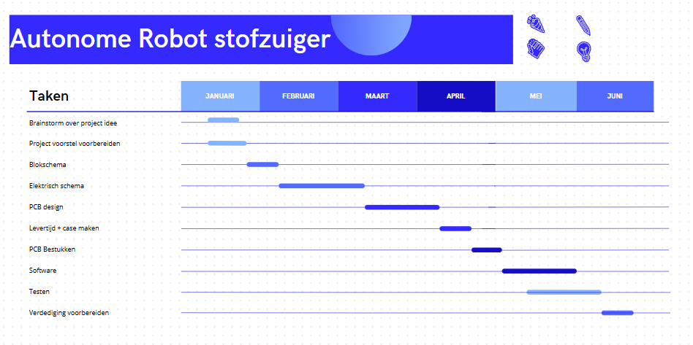

# Problemen en oplossingen

## Voeding

We waren van plan om één 18650-batterij van 3.7V te gebruiken, maar uiteindelijk bleek de stroom die de batterij kan leveren niet hoog genoeg te zijn om de motoren en de stofzuiger tegelijk te laten werken. Hierdoor zijn we moeten overschakelen naar drie batterijen. Als gevolg hiervan is de batterijspanning ook hoger dan de 5V die we nodig hebben voor de IR-sensoren, daardoor hebben we een 5V regelaar gebruikt om de hogere spanning naar 5V te brengen. De boost converter is uit het circuit verwijderd.

## Laadstation

Als gevolg van het vorige probleem kan het laadstation niet gebruikt worden omdat het geen drie cellen kan opladen. Het laadstation is wel getest en werkt voor één cel, er zijn contacten voorzien op het station. De contacten op de robotstofzuiger zijn niet voorzien omdat we het laadstation toch niet kunnen gebruiken.

## Auto-docking

Op het schema van stofzuiger deel 1 is een spanningsdeler voorzien om het batterijniveau op te meten via de ADC en aan de hand hiervan onder een bepaald niveau terug te rijden naar het station. Deze was uitgerekend voor één cel en is niet meer in gebruik voor drie cellen op dit moment. Weerstand R24 is niet aanwezig op de pcb.

## Grond connectie usb

De grond is niet aangesloten op de usb-connector van het laadstation op het schema, waardoor het station eerst geen voeding kreeg. Dit is opgelost door deze aan een naburige grond te solderen.

## Polarisatie charge led

De LED op de CHG uitgang van het laadstation staat fout gepolariseerd in het schema, deze is omgedraaid op de pcb.

## Boost converter

We gebruikten eerst de TPS61023DRLR boost converter, maar bij het testen bleek dat deze voor kortsluiting zorgde en hebben we deze vervangen door een externe boost converter module. Door het bovenstaand vermelde voedingsprobleem hebben we dan deze module nog een vervangen door een LM7805 regelaar.

# Hardware documentatie

## Blokschema

### Stofzuiger

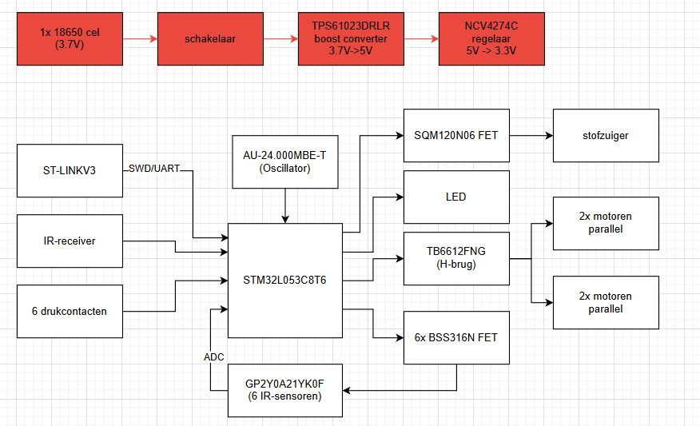

### Laadstation

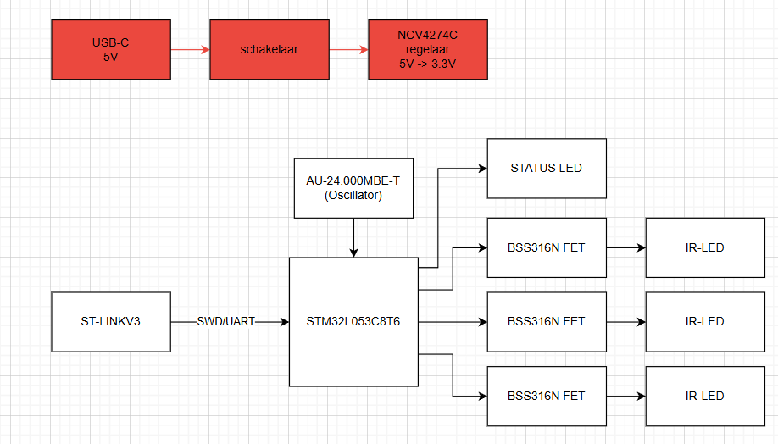

## Schema’s

### Stofzuiger deel 1

### Stofzuiger deel 2

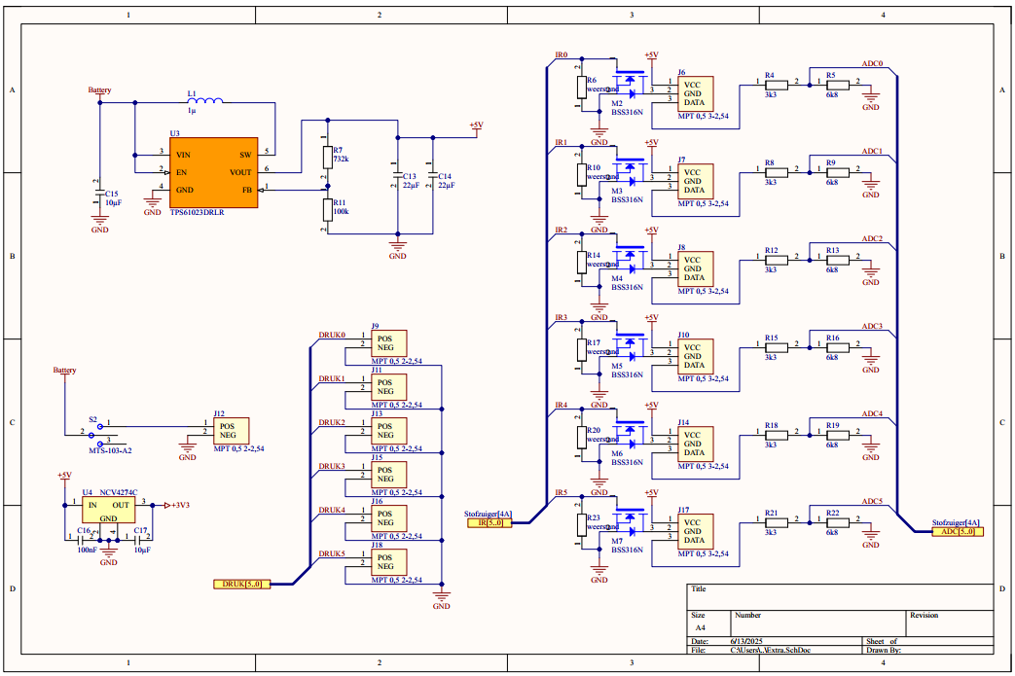

### Laadstation deel 1

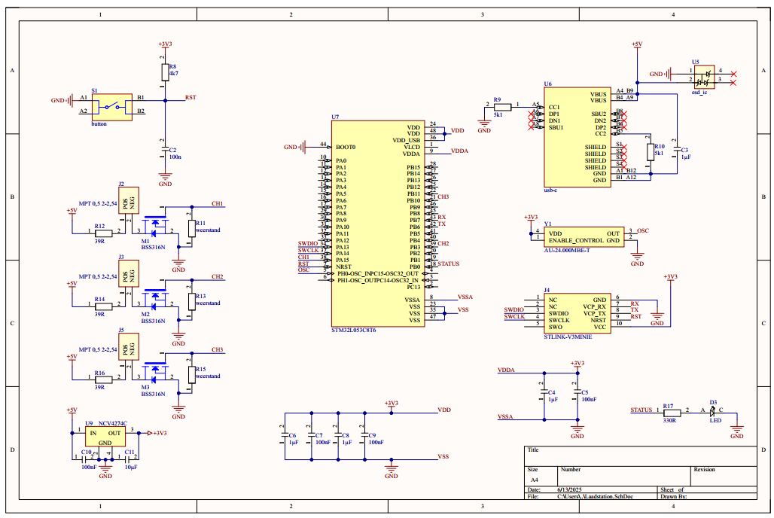

### Laadstation deel 2

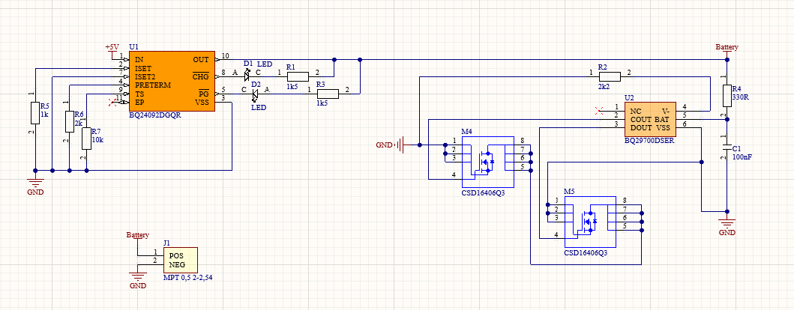

## Component lay-out

### Stofzuiger top-layer

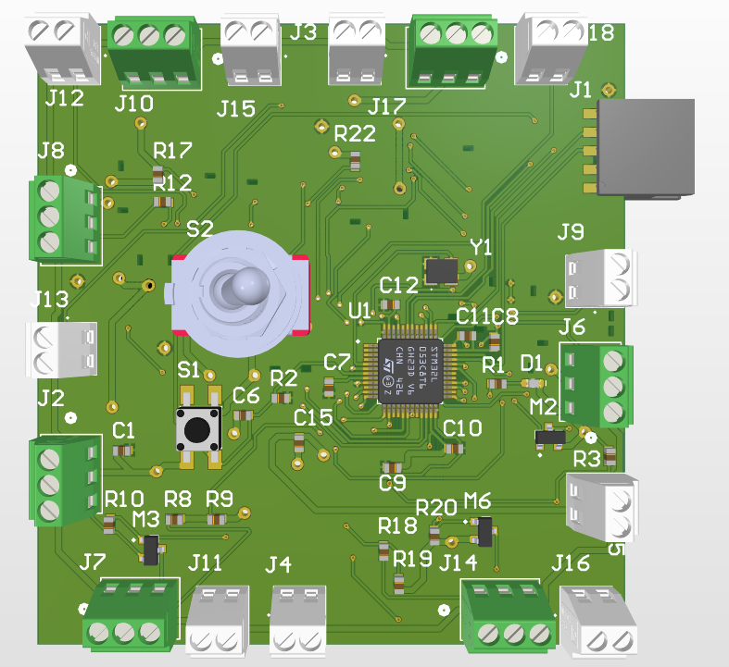

### Stofzuiger bottom-layer

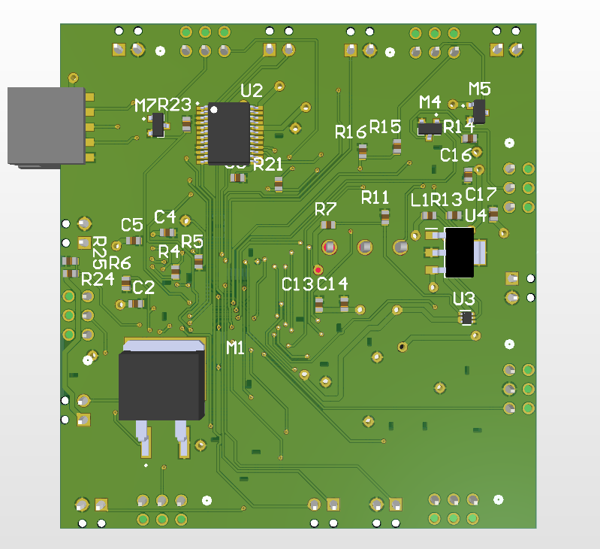

### Laadstation

### 

## PCB lay-out

### Stofzuiger top-layer

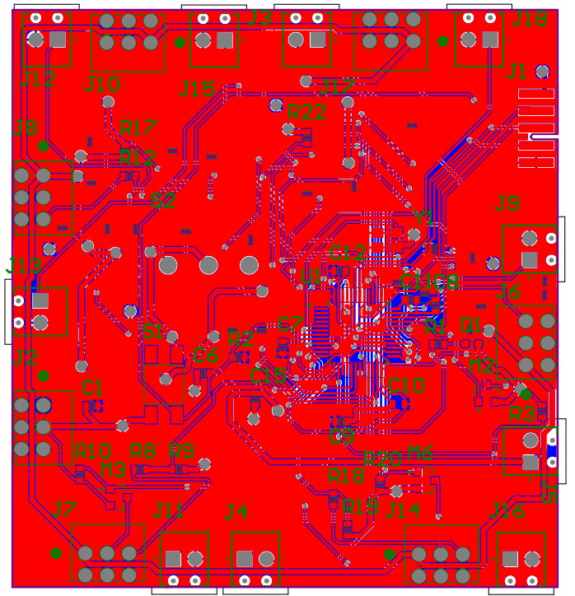

### Stofzuiger bottom-layer

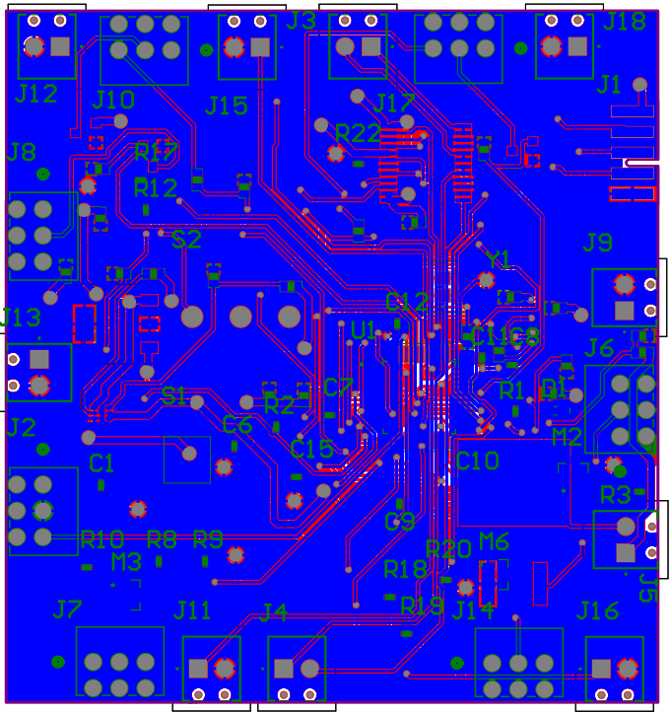

### Laadstation

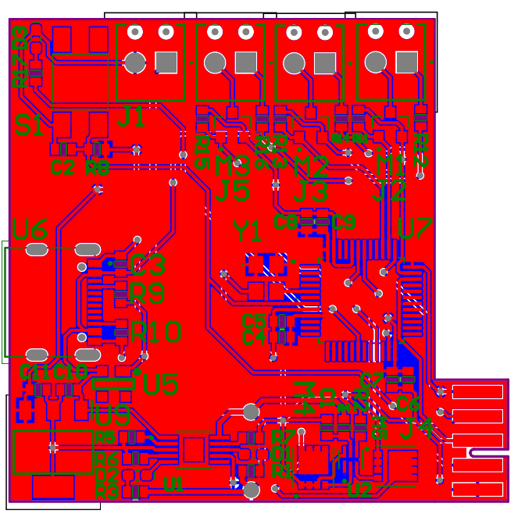

## Mechanical drawing

## Materialen

## Datasheets

# Software documentatie

## Flowchart

### Stofzuiger

#### Main

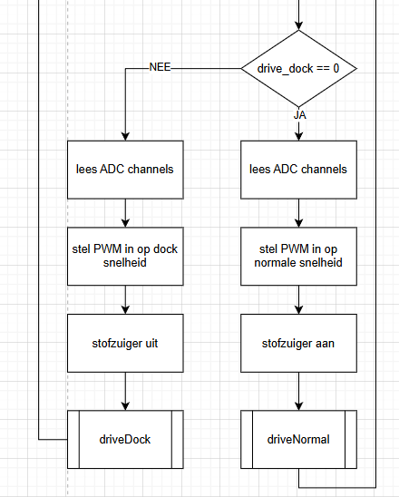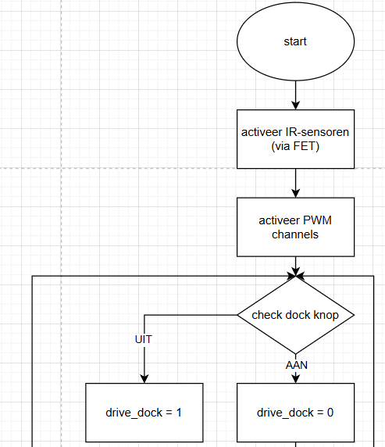

De stofzuiger zal eerst de nodige IR-sensors activeren en de PWM channels voor de motoren. Hierna wordt de drukknop op de robot gechecked om te beslissen of er naar dock wordt gereden of niet.

Indien de drukknop niet was ingedrukt worden de ADC channels uitgelezen van de IR-sensoren en wordt de PWM op de maximale snelheid ingesteld. De stofzuiger gaat aan en de functie voor het vermijden van opstakels wordt opgeroepen. Als de knop wel was ingedrukt worden de ADC-channels ook gelezen, maar de PWM wordt nu ingesteld op een lagere dock snelheid en de stofzuiger gaat uit.

De 12-bit waarden van de ADC met bijhorende afstand wordt weergeven in volgende grafiek.

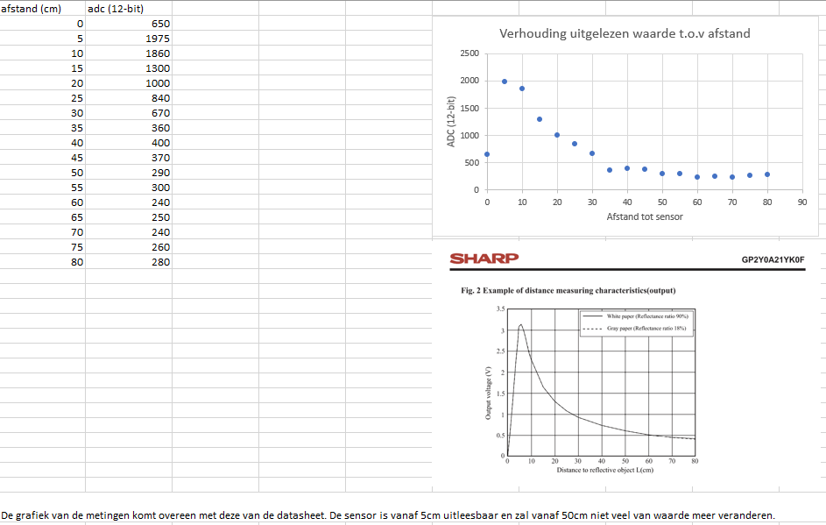Hoe groter de ADC-waarde hoe dichter de sensor bij een obstakel is, tenzij te dicht.

#### driveNormal

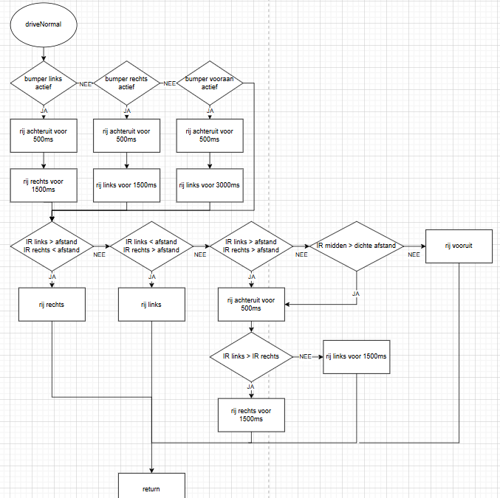

De obstakel functie bekijkt eerst of er een bumper actief is, indien dit het geval is wordt er achteruitgereden en gedraaid naar de gepaste richting. Daarna worden de afstanden van de IR-sensoren bekeken.

Indien linkse sensor te dicht is wordt er naar rechts gedraaid en omgekeerd bij de rechtse sensor. Als beide links en rechts te dicht zijn of midden veel te dicht wordt er achteruitgereden en afgedraaid naar de kant waar het meeste plaats is. Als geen enkele sensor te dicht komt rijdt de stofzuiger vooruit.

#### driveDock

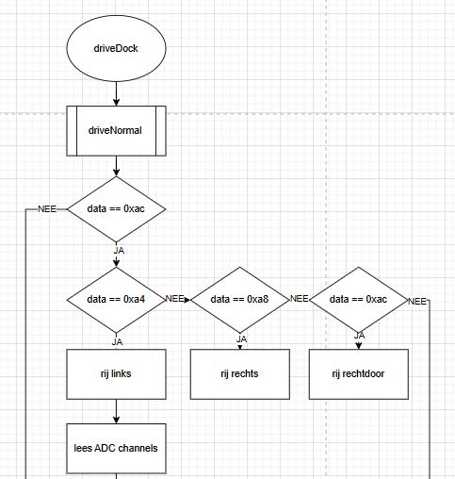

De ADC-waarden worden gebruikt om te navigeren in de vorig uitgelegde functie driveNormal. De stofzuiger gebruikt dan de data van de IR-receiver (komt vanuit interrupt zie later) om de rechte lijn vanaf het dock station te detecteren.

De linker IR-LED van het dock station stuurt 0xa8 en de rechter 0xa4, samen en dus in het midden is dit 0xac. Indien het midden is gevonden gebruikt de stofzuiger de IR-patronen om te navigeren.

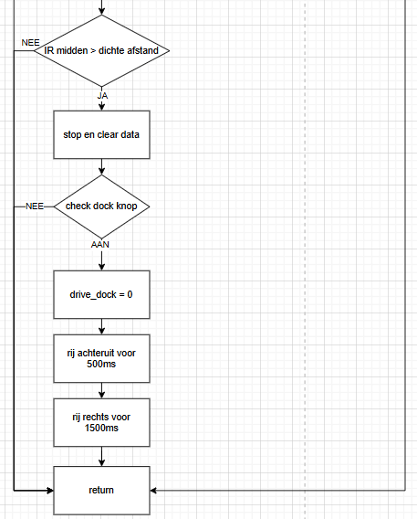

Vervolgens worden de ADC-channels nog gemeten om te checken of de middenste sensor dicht genoeg bij het dock staat. Als deze dicht genoeg is stopt de stofzuiger en wacht deze op een signaal van de dock button. De knop wordt ingedrukt, de stofzuiger rijdt achteruit en naar rechts. Hij gaat terug in de normale modus.

#### interrupt

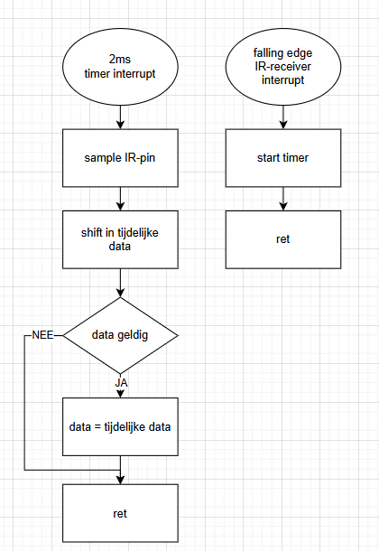

Het sampelen van de IR-LED data gebeurt via de IR-receiver. Deze geeft een actief laag signaal bij het ontvangen van 38kHz gemoduleerd licht. Er wordt op elke bit gesynchroniseerd door een external interrupt met falling edge detection te gebruiken op de IR-receiver output. Er wordt een timer gestart om in het midden van de bit te sampelen.

De data wordt vervolgens in een tijdelijk register geshift tot er geldige data is en deze beschikbaar is in het gebruikte data register.

### Laadstation

#### 

Het laadstation gebruikt een functie om één channel van een IR-LED op 38kHz te moduleren en data te versturen en een functie om dit te doen op twee channels. Voor de eenvoudigheid is hier rechts de functie voor één channel weergegeven.

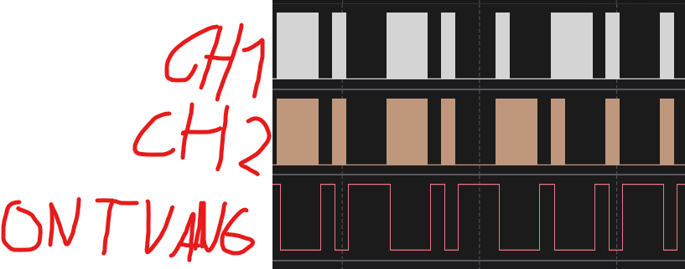

Indien er een ‘1’ moet worden verstuurd zal de led 3ms aan gaan en 1ms uit. Bij een ‘0’ zal de led 1ms aan gaan en 3ms uit. Hierdoor is er altijd een falling edge op de receiver om te hersynchroniseren. In bovenstaande figuur is CH1 aangestuurd met het patroon 0xa4 en CH2 met 0xa8. Als de ontvanger beide patronen tegelijk ziet komt er 0xac binnen.

# Conclusie

# Bijlagen